Министерство образования Российской Федерации
Error: Reference source not found
Error: Reference source not found

Методические указания к лабораторной работе
Криптографические Алгоритмы. АЛГОРИТМ КРИПТОПРЕОБРАЗОВАНИЯ - ГОСТ 28147-89
по курсу «ТЕОРИЯ информационныx систем»
для студентов дневной формы обучения специальностей:
07.19.00 - Информационные системы в технической физике

Error: Reference source not found 2002
УДК 774:002:006.354

Составители: С.А.Кабаков, О.Е.Александров

Научный редактор: канд. физ.-мат. наук О.Е.Александров

Криптографические алгоритмы. Алгоритм криптопреобразования - ГОСТ 28147-89: Методические указания к лабораторной работе / С.А.Кабаков, О.Е.Александров. Екатеринбург: УГТУ-УПИ, 2002. 33 с.

Библиогр. 1 назв. Рис. 4. Прил. 1.

Изложена краткие сведения о шифровании информации (криптопреобразовании). Приведена классификация методов сжатия. Описаны несколько алгоритмов полностью обратимого сжатия данных (сжатие без потерь).
Приведено подробное описание алгоритма криптопреобразования ГОСТ, и его реализация в программном виде на языке Delphi..
Исходный код программы для лабораторной работы доступен по адресу «http://www.mp.dpt.ustu.ru/InformationSystemsTheory».
Материалы предназначены для студентов кафедры «Молекулярная физика».

Подготовлено кафедрой «Молекулярная физика».

Содержание
© Содержание: Кабаков С.А., 2002
© Содержание, оформление: Александров О.Е.,2002

Введение 5
1. Описание алгоритма 6
1.1. Термины и обозначения 6
1.2. Логика построения шифра и структура ключевой информации ГОСТа 7
1.3. Основной шаг криптопреобразования 8
1.4. Базовые циклы криптографических преобразований 9
1.5. Основные режимы шифрования 11
2. Замечания по криптостойкости ГОСТа 13
2.1. Криптографическая стойкость ГОСТа 13
2.2. Замечания по архитектуре ГОСТа 15
2.3. Требования к качеству ключевой информации и источники ключей 16
3. Возможная реализация алгоритма криптопреобразования - ГОСТ 28147-89 18
3.1. Общие замечания 18
3.2. Структура программы GOST 18
3.3. Структуры данных для алгоритма криптопреобразования GOST 19
3.3.1 Основные данные 19
3.3.2 Вспомогательные данные 21
3.4. Реализация алгоритмов базовых процедур 21
3.5. Реализация алгоритма основного шага криптопреобразования – BaseEncryptionStep 21
3.5.1 Общие замечания 21
3.5.2 Реализация алгоритма основного шага криптопреобразования – BaseEncryptionStep 22
3.6. Манипуляции с битами 24
4. Задание для самостоятельного выполнения 25
4.1. Материалы для выполнения задания 25
4.1.1. Демонстрационная программа кодирования блока данных 25
4.1.2. Демонстрационная программа Delphi кодирования произвольного файла 25
4.1.3. Демонстрационная программа MathCAD кодирования произвольного файла 26
4.2. Варианты заданий 27
1.3. Прием зачета по результатам работы 28
Заключение 29
Список использованных источникоВ 29
ПРИЛОЖЕНИЕ
Листинги основных частей программы 30

Введение
Для защиты данных от нежелательного доступа используют различные криптографические методы. Они опираются на свойства самой информации и не используют свойства ее материальных носителей, особенности узлов ее обработки, передачи и хранения. Можно сказать, что криптографические методы строят барьер между защищаемой информацией и реальным или потенциальным злоумышленником из самой информации. Для разъяснения принципов построения шифров предлагаются данные методические материалы к лабораторной работе по курсу «Теория информационных систем».
Под криптографической защитой подразумевается шифрование данных. Раньше, когда эта операция выполнялось человеком вручную или с использованием различных приспособлений, и при посольствах содержались многолюдные отделы шифровальщиков, развитие криптографии сдерживалось проблемой применения шифров. Появление цифровых электронно-вычислительных машин изменило все коренным образом и в этой сфере. С одной стороны, взломщики шифров получили в свои руки чрезвычайно мощное орудие, с другой стороны, барьер сложности реализации исчез, и для создателей шифров открылись практически безграничные перспективы. Все это определило стремительный прогресс криптографии в последние десятилетия.
Российская Федерация имеет свой стандарт шифрования. Этот стандарт закреплен ГОСТом №28147-89, принятом, как явствует из его обозначения, еще в 1989 году в СССР.

1. Описание алгоритма

1.1. Термины и обозначения
Описание стандарта шифрования Российской Федерации содержится в документе, озаглавленном «Алгоритм криптографического преобразования данных ГОСТ 28147-89».
Во избежание путаницы следует договориться об используемых обозначениях.
Элементы данных в данной статье обозначаются заглавными латинскими буквами с наклонным начертанием (например, X). Через |X| обозначается размер элемента данных X битах. Таким образом, если интерпретировать элемент данных Х как целое неотрицательное число, можно записать следующее неравенство: 0<Х<2^{|X|}.
Если элемент данных состоит из нескольких элементов меньшего размера, то этот факт обозначается следующим образом: X = (X₀, X₁, …, X_{n-1}) = X₀||X₁||…||X_{n-1}. Процедура объединения нескольких элементов данных в один называется конкатенацией данных и обозначается символом ||. Естественно, для размеров элементов данных должно выполняться следующее соотношение: |X| = |X₀| + |X₁| + … +|X_{n-1}|. При задании сложных элементов данных и операции конкатенации, составляющие элементы данных перечисляются в порядке возрастания старшинства. Иными словами, если интерпретировать составной элемент и все входящие в него элементы данных как целые числа без знака, то можно записать следующее равенство:
$$(X_{0},X_{1},\text{.}\text{.}\text{.},X_{n−1})=X_{0}||X_{1}||\text{.}\text{.}\text{.}||X_{n−1}=X_{0}+2^{\left|X_{0}\right|}(X_{1}+2^{\left|X_{1}\right|}(\text{.}\text{.}\text{.}(X_{n−2}+2^{\left|X_{n−2}\right|}X_{n−1})\text{.}\text{.}\text{.}))\text{.}$$
В алгоритме элемент данных может интерпретироваться как массив отдельных битов, в этом случае биты обозначаем той же самой буквой, что и массив, но в строчном варианте, как показано на следующем примере: $X=(x_{0},x_{1},\text{.}\text{.}\text{.},x_{n−1})=x_{0}+2^{1}x_{1}+\text{.}\text{.}\text{.}+2^{n−1}x_{n−1}\text{.}$
Если над элементами данных выполняется некоторая операция, имеющая логический смысл, то предполагается, что данная операция выполняется над соответствующими битами элементов. Иными словами A⋅B = (a₀⋅b₀, a₁⋅b₁, …, a_{n-1}⋅b_{n-1}), где n = |A| = |B| , а символом "." обозначается произвольная бинарная логическая операция; как правило, имеется ввиду операция исключающего или, она же - операция суммирования по модулю 2: a⊕b = (a+b) mod 2.

1.2. Логика построения шифра и структура ключевой информации ГОСТа
Если внимательно изучить оригинал ГОСТа 28147-89, можно заметить, что одни алгоритмы являются многократным повторением других. Если рассматривать структуру алгоритмов, то начинать надо с общих практических алгоритмов, предназначенных для шифрования массивов данных и выработки для них имитовставки. Все они опираются на три алгоритма, называемые в тексте ГОСТа циклами. Эти фундаментальные алгоритмы упоминаются в данной работе как базовые циклы, чтобы отличать их от всех прочих циклов. Они имеют следующие названия и обозначения, последние приведены в скобках и смысл их будет объяснен позже:
- цикл зашифрования (32-3);
- цикл расшифрования (32-Р);
- цикл выработки имитовставки (16-3). *
В свою очередь, каждый из базовых циклов представляет собой многократное повторение одной единственной процедуры, называемой для определенности далее в настоящей работе основным шагом криптопреобразования.
Таким образом, чтобы разобраться в ГОСТе, надо понять три следующие вещи:
а) что такое основной шаг криптопреобразования;
б) как из основных шагов складываются базовые циклы,
в) как из двух базовых циклов складываются все практические алгоритмы ГОСТа.
Прежде чем перейти к изучению этих вопросов, следует поговорить о ключевой информации, используемой алгоритмами ГОСТа. В соответствии с принципом Кирхгофа, которому удовлетворяют все современные известные широкой общественности шифры, именно ее секретность обеспечивает секретность зашифрованного сообщения. В ГОСТе ключевая информация состоит из двух структур данных. Помимо собственно ключа, необходимого для всех шифров, она содержит еще и таблицу замен. Ниже приведены основные характеристики ключевых структур ГОСТа.
- Ключ является массивом из восьми 32-битных элементов, далее в настоящей работе он обозначается символом K: K = {K_{i}}_{0 ≤ i ≤ 7}. В ГОСТе элементы ключа используются как 32-разрядные целые числа без знака: $0≤K_{i}<2^{\text{32}}$. Таким образом, размер ключа составляет 32⋅8=256 бит или 32 байта.
- Таблица замен является матрицей 8×16, содержащей 4-битовые элементы, которые можно представить в виде целых чисел от 0 до 15. Строки таблицы замен называются узлами замен, они должны содержать различные значения, то есть каждый узел замен должен содержать 16 чисел от 0 до 15 в произвольном порядке. В настоящей статье таблица замен обозначается символом H: $H={\left\{H_{i,j}\right\}}_{0≤j≤\text{15}}^{0≤i≤7},0≤H_{i,j}≤\text{15}$. Таким образом, общий объем таблицы замен равен: 8 узлов × 16 элементов/узел × 4 бита/элемент = 512 бит или 64 байта.

1.3. Основной шаг криптопреобразования
Основной шаг криптопреобразования является оператором, определяющим преобразование 64-битового блока данных. Дополнительным параметром этого оператора является 32-битовый блок, в качестве которого используется какой-либо элемент ключа. Схема алгоритма основного шага приведена на рисунке 1. Ниже даны пояснения к алгоритму основного шага:
Шаг 0. Определяет исходные данные для основного шага криптопреобразования:
• N — преобразуемый 64-битовый блок данных, в ходе выполнения шага его младшая (n₁) и старшая (N₂) части обрабатываются как отдельные 32-битовые целые числа без знака. Таким образом, можно записать N=(N₁,N₂).
• X — 32-битовый элемент ключа;
Шаг 1. Сложение с ключом. Младшая половина преобразуемого блока складывается по модулю 2³² с используемым на шаге элементом ключа, результат передается на следующий шаг;
Шаг 2. Поблочная замена, 32-битовое значение, полученное на предыдущем шаге, интерпретируется как массив из восьми 4-битовых блоков кода: $S=(S_{0},S_{1},S_{2},S_{3},S_{4},S_{5},S_{6},S_{7})$
Далее значение каждого из восьми блоков заменяется на новое, которое выбирается по таблице замен следующим образом: значение блока $S_{i}$ заменяется на $S_{i}$-тый по порядку элемент (нумерация с нуля) i-того узла замен (т.е. i-той строки таблицы замен, нумерация также с нуля). Другими словами, в качестве замены для значения блока выбирается элемент из таблицы замен с номером строки, равным номеру заменяемого блока, и номером столбца, равным значению заменяемого блока как 4-битового целого неотрицательного числа. Теперь становится понятным размер таблицы замен: число строк в ней равно числу 4-битных элементов в 32-битном блоке данных, то есть восьми, а число столбцов равно числу различных значений 4-битного блока данных, равному как известно 2⁴, шестнадцати.
Шаг 3. Циклический сдвиг на 11 бит влево. Результат предыдущего шага сдвигается циклически на 11 бит в сторону старших разрядов и передается на следующий шаг. На схеме алгоритма символом $Θ_{\text{11}}$ обозначена функция циклического сдвига своего аргумента на 11 бит в сторону старших разрядов.
Схема основного шага криптопреобразования алгоритма ГОСТ 28147-89 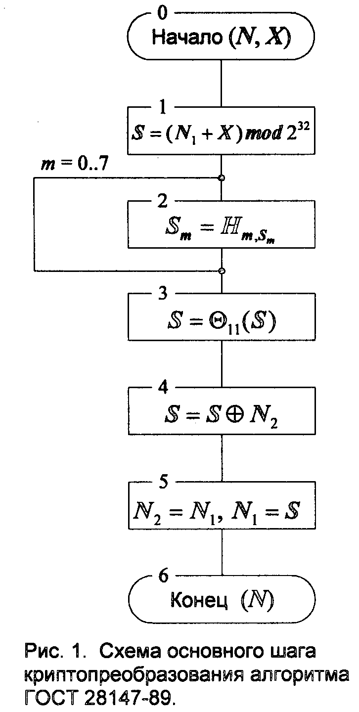
Рис. 1.1.
Шаг 4. Побитовое сложение: значение, полученное на шаге 3, побитно складывается по модулю 2 со старшей половиной преобразуемого блока.
Шаг 5. Сдвиг по цепочке: младшая часть преобразуемого блока сдвигается на место старшей, а на ее место помещается результат выполнения предыдущего шага.
Шаг 6. Полученное значение преобразуемого блока возвращается как результат выполнения алгоритма основного шага криптопреобразования.

1.4. Базовые циклы криптографических преобразований
ГОСТ относится к классу блочных шифров, то есть единицей обработки информации в нем является блок данных. В нем определены алгоритмы для криптографических преобразований, то есть для шифрования, дешифрования. Именно эти алгоритмы и называются базовыми циклами ГОСТа, что подчеркивает их фундаментальное значение для построения этого шифра.
Базовые циклы построены из основных шагов криптографического преобразования, рассмотренного в предыдущем разделе. В процессе выполнения основного шага используется только один элемент ключа, в то время как ключ ГОСТ содержит восемь таких элементов. Следовательно, чтобы ключ был использован полностью, каждый из базовых циклов должен многократно выполнять основной шаг с различными его элементами. Вместе с тем кажется вполне естественным, что в каждом базовом цикле все элементы ключа должны быть использованы одинаковое число раз, по соображениям стойкости шифра это число должно быть больше одного.
Итак базовые циклы заключаются в многократном выполнении основного шага с использованием разных элементов ключа и отличаются друг от друга только числом повторения шага и порядком использования ключевых элементов. Ниже приведен этот порядок для различных циклов.
- Цикл зашифрования 32-3:
$K_{0},K_{1},K_{2},K_{3},K_{4},K_{5},K_{6},K_{7},K_{0},K_{1},K_{2},K_{3},K_{4},K_{5},K_{6},K_{7},K_{0},K_{1},K_{2},K_{3},K_{4},K_{5},K_{6},K_{7},K_{7},K_{6},K_{5},K_{4},K_{3},K_{2},K_{1},K_{0}$
2) Цикл расшифрования 32-Р:
$$K_{0},K_{1},K_{2},K_{3},K_{4},K_{5},K_{6},K_{7},K_{7},K_{6},K_{5},K_{4},K_{3},K_{2},K_{1},K_{0},K_{7},K_{6},K_{5},K_{4},K_{3},K_{2},K_{1},K_{0},K_{7},K_{6},K_{5},K_{4},K_{3},K_{2},K_{1},K_{0}$$
Каждый из циклов имеет собственное буквенно-цифровое обозначение, соответствующее шаблону «п-Х», где первый элемент обозначения (п), задает число повторений основного шага в цикле, а второй элемент обозначения (X), буква, задает порядок зашифрования («3») или расшифрования («Р») в использовании ключевых элементов. Этот порядок нуждается в дополнительном пояснении:
Схема циклов зашифрования и расшифрования
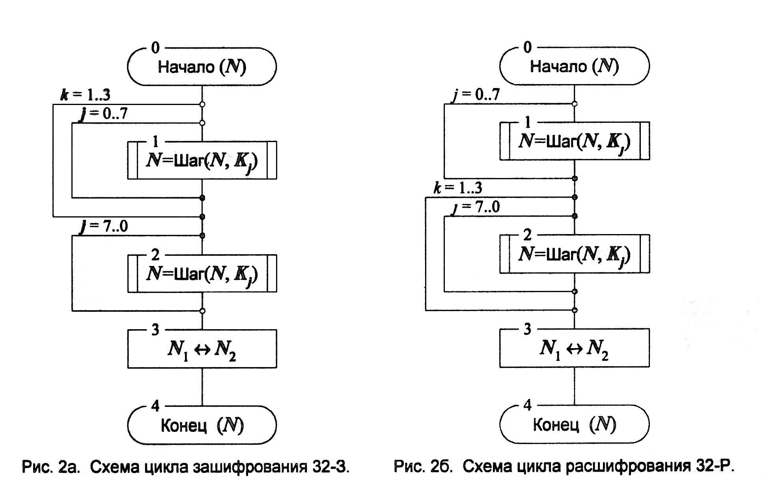
a) б)
Рис 1.4
Цикл расшифрования должен быть обратным циклу зашифрования, то есть последовательное применение этих двух циклов к произвольному блоку должно дать в итоге исходный блок, что отражается следующим соотношением: $Ц_{\text{32}−Р}(Ц_{\text{32}−З}(Т))=Т$, где Т - произвольный 64-битный блок данных, Ц_{x}(Т) - результат выполнения цикла Х над блоком данных Т. Для выполнения этого условия необходимо и достаточно, чтобы порядок использования ключевых элементов соответствующими циклами был взаимно обратным. В справедливости записанного условия для рассматриваемого случая, легко убедиться, сравнив приведенные выше последовательности для циклов 32-З и 32-Р. Из сказанного вытекает одно интересное следствие: свойство цикла быть обратным другому циклу является взаимным, то есть цикл 32-3 является обратным по отношению к циклу 32-Р. Другими словами, зашифрование блока данных теоретически может быть выполнено с помощью цикла расшифрования, в этом случае расшифрование блока данных должно быть выполнено циклом зашифрования. Из двух взаимно обратных циклов любой может быть использован для зашифрования, тогда второй должен быть использован для расшифрования данных, однако стандарт ГОСТ28147-89 закрепляет роли за циклами и не предоставляет пользователю права выбора в этом вопросе.
Схемы базовых циклов приведены на рисунках 1.4а и 1.4б. Каждый из них принимает в качестве аргумента и возвращает в качестве результата 64-битный блок данных, обозначенный на схемах N. Символ Шаг(N,X) обозначает выполнение основного шага криптопреобразования для блока N с использованием ключевого элемента X. В конце базовых циклов шифрования старшая и младшая часть блока результата меняются местами, это необходимо для их взаимной обратимости.

1.5. Основные режимы шифрования
ГОСТ 28147-89 предусматривает три следующих режима шифрования данных:
- простая замена,
- гаммирование**,
- гаммирование с обратной связью**,
В любом из этих режимов данные обрабатываются блоками по 64 бита, на которые разбивается массив, подвергаемый криптографическому преобразованию, именно поэтому ГОСТ относится к блочным шифрам. Однако в двух режимах гаммирования есть возможность обработки неполного блока данных размером меньше 8 байт, что существенно при шифровании массивов данных с произвольным размером, который может быть не кратным 8 байтам.
Прежде чем перейти к рассмотрению конкретных алгоритмов криптографических преобразований, необходимо пояснить обозначения, используемые на схемах в следующих разделах:
Алгоритмы зашифрования (расшифрования) в режиме простой замены
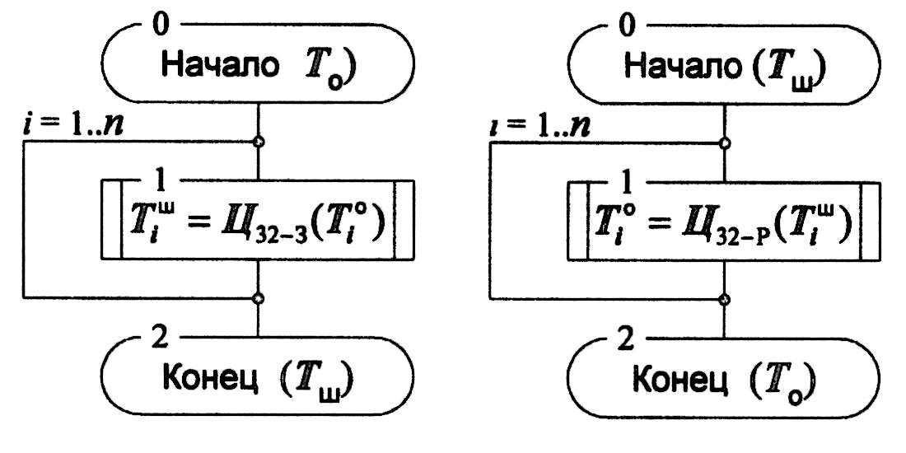
a) б)
Рис 1.5.
Т₀, Т_{ш} массивы соответственно открытых и зашифрованных данных;
$Т_{i}^{0},T_{i}^{ш}$ i-тые по порядку 64-битные блоки соответственно открытых и зашифрованных данных: $T_{0}=(T_{1}^{0},T_{2}^{0},\text{.}\text{.}\text{.},T_{n}^{0}),$ $T_{ш}=(T_{1}^{ш},T_{2}^{ш},\text{.}\text{.}\text{.},T_{n}^{ш}),$ 1≤ i ≤ n;
n число 64-битных блоков в массиве данных;
Ц_{x} функция преобразования 64-битного блока данных по алгоритму базового цикла «X»;
Теперь опишем первый из основных режимов шифрования:
Простая замена.
Зашифрование в данном режиме заключается в применении цикла 32-3 к блокам открытых данных, расшифрование - цикла 32-Р к блокам зашифрованных данных. Это наиболее простой из режимов, 64-битовые блоки данных обрабатываются в нем независимо друг от друга. Схемы алгоритмов зашифрования и расшифрования в режиме простой замены приведены на рисунках 1.5 а и б соответственно, они тривиальны и не нуждаются в комментариях.
Размер массива открытых или зашифрованных данных, подвергающийся соответственно зашифрованию или расшифрованию, должен быть кратен 64 битам: $\left|T_{0}\right|=\left|T_{ш}\right|=\text{64}⋅n$ после выполнения операции размер полученного массива данных не изменяется.
Режим шифрования простой заменой имеет следующие особенности:
- При зашифровании двух одинаковых блоков открытого текста получаются одинаковые блоки шифротекста и наоборот. Отмеченное свойство позволит криптоаналитику сделать заключение о тождественности блоков исходных данных, если в массиве зашифрованных данных ему встретились идентичные блоки, что является недопустимым для серьезного шифра.
- Если длина шифруемого массива данных не кратна 8 байтам или 64 битам, возникает проблема, чем и как дополнять последний неполный блок данных массива до полных 64 бит. Эта задача не так проста, как кажется на первый взгляд, поскольку очевидные решения типа «дополнить неполный блок нулевыми битами» или, более обще, «дополнить неполный блок фиксированной комбинацией нулевых и единичных битов» могут при определенных условиях дать в руки криптоаналитика возможность методами перебора определить содержимое этого самого неполного блока, и этот факт означает снижение стойкости шифра. Кроме того, длина шифротекста при этом изменится, увеличившись до ближайшего целого, кратного 64 битам, что часто бывает нежелательным, так как это снижает стойкость шифра (у криптоаналитика появляется информация об объеме шифрованных данных).
На первый взгляд, перечисленные выше особенности делают практически невозможным использование режима простой замены, ведь он может применяться только для шифрования массивов данных с размером кратным 64 битам, не содержащим повторяющихся 64-битных блоков. Кажется, что для любых реальных данных гарантировать выполнение указанных условий невозможно. Это почти так, но есть одно очень важное исключение: вспомните, что размер ключа составляет 32 байта, а размер таблицы замен - 64 байта. Кроме того, наличие повторяющихся 8-байтовых блоков в ключе или таблице замен будет говорить об их весьма плохом качестве, поэтому в реальных ключевых элементах такого повторения быть не может. Таким образом, мы выяснили, что режим простой замены вполне подходит для шифрования ключевой информации, тем не менее, это наиболее простой способ шифрования данных.

2. Замечания по криптостойкости ГОСТа

2.1. Криптографическая стойкость ГОСТа
При выборе криптографического алгоритма для использования в конкретной разработке одним из определяющих факторов является его стойкость, то есть устойчивость к попыткам противоположной стороны его раскрыть. Вопрос о стойкости шифра сводится к двум взаимосвязанным вопросам: а можно ли вообще раскрыть данный шифр; а если да, то насколько это трудно сделать практически;
Шифры, которые вообще невозможно раскрыть, называются абсолютно или теоретически стойкими. Существование подобных шифров доказывается теоремой Шеннона, однако ценой этой стойкости является необходимость использования для шифрования каждого сообщения ключа, не меньшего по размеру самого сообщения. Практически во всех случаях эта цена чрезмерна, поэтому на практике в основном используются шифры, не обладающие абсолютной стойкостью. Таким образом, наиболее употребительные схемы шифрования могут быть раскрыты за конечное время или, что точнее, за конечное число шагов, каждый из которых является некоторой операцией над числами. Для них наиважнейшее значение имеет понятие практической стойкости, выражающее практическую трудность их раскрытия. Количественной мерой этой трудности может служить число элементарных арифметических и логических операций, которые необходимо выполнить, чтобы раскрыть шифр, то есть, чтобы для заданного шифротекста с вероятностью, не меньшей заданной величины, определить соответствующий открытый текст. При этом в дополнении к дешифруемому массиву данных криптоаналитик может располагать блоками открытых данных и соответствующих им зашифрованных данных или даже возможностью получить для любых выбранных им открытых данных соответствующие зашифрованные данные - в зависимости от перечисленных условий различают отдельные виды криптоанализа.
Содержание основного шага криптопреобразования для блочных шифров, подобных ГОСТу
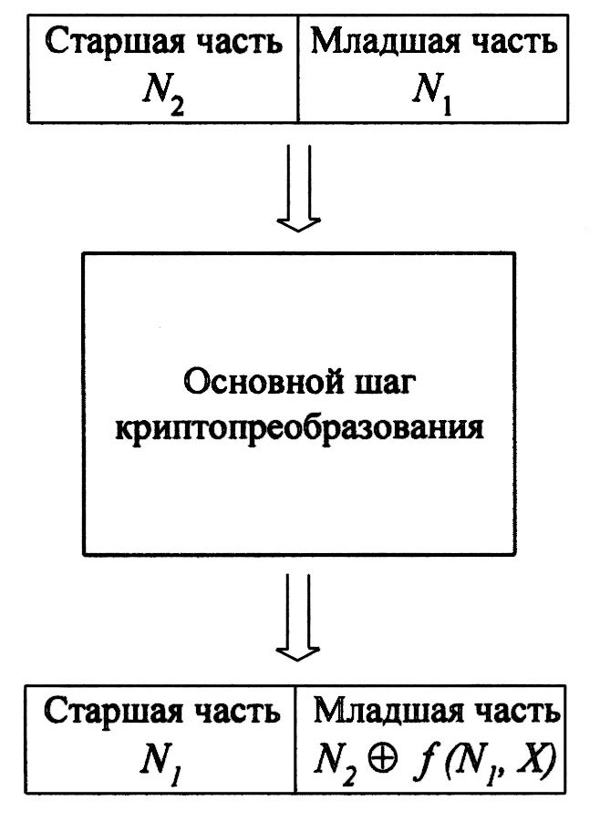
Рис 2.2.
Все современные криптосистемы построены по принципу Кирхгоффа, то есть секретность зашифрованных сообщений определяется секретностью ключа. Это значит, что даже если сам алгоритм шифрования известен криптоаналитику, он, тем не менее, не в состоянии расшифровать сообщение, если не располагает соответствующим ключом. Все классические блочные шифры, в том числе DES и ГОСТ, соответствуют этому принципу и спроектированы таким образом, чтобы не было пути вскрыть их более эффективным способом, чем полным перебором по всему ключевому пространству, т.е. по всем возможным значениям ключа. Ясно, что стойкость таких шифров определяется размером используемого в них ключа. В шифре ГОСТ используется 256-битовый ключ и объем ключевого пространства составляет 2²⁵⁶ (1.158⋅10⁷⁷). Российский стандарт проектировался с большим запасом и по стойкости на много порядков превосходит американский стандарт DES с его реальным размером ключа в 56 бит и объемом ключевого пространства всего 2⁵⁶. В свете прогресса современных вычислительных средств этого явно недостаточно. В этой связи DES может представлять скорее исследовательский или научный, чем практический интерес.

2.2. Замечания по архитектуре ГОСТа
Шифр ГОСТ 28147-89 является представителем целого семейства шифров, построенных на одних и тех же принципах. Самым известным его «родственником» является американский стандарт шифрования, алгоритм DES. В основе всех этих шифров, подобно ГОСТу, всегда лежит некий «основной шаг», на базе которого сходным образом строятся «базовые циклы», и уже на их основе построены практические процедуры шифрования. Таким образом, специфика каждого из шифров этого семейства заключена именно в его основном шаге, точнее даже в его части. Стоит сказать несколько слов по поводу архитектуры классических блочных шифров.
Алгоритмы «основных шагов криптопреобразования» для шифров, подобных ГОСТу, построены идентичным образом. Их общая схема приведена на рисунке 2.2. На вход основного шага подается блок четного размера, старшая и младшая половины которого обрабатываются отдельно друг от друга. В ходе преобразования младшая половина блока помещается на место старшей, а старшая, скомбинированная с помощью операции побитного исключающего или с результатом вычисления некоторой функции, на место младшей. Эта функция, принимающая в качестве аргумента младшую половину блока и некоторый элемент ключевой информации (X), является содержательной частью шифра и называется его функцией шифрования. Соображения стойкости шифра требуют, чтобы размеры всех перечисленных элементов блоков были равны: $\left|N_{1}\right|=\left|N_{2}\right|=\left|X\right|$, в ГОСТе и DESe они равны 32 битам.
Если применить сказанное к схеме основного шага алгоритма ГОСТ (см. рис. 1.1), станет очевидным, что блоки 1,2,3 алгоритма определяют вычисление его функции шифрования, а блоки 4 и 5 задают формирование выходного блока основного шага исходя из содержимого входного блока и значения функции шифрования.
Сравним DES и ГОСТ по функциональному содержанию и удобству реализации. В циклах шифрования ГОСТа основной шаг повторяется 32 раза, для DESa эта величина равна 16. Однако сама функция шифрования ГОСТа существенно проще аналогичной функции DESa, в которой присутствует множество перекодировок по таблицам с изменением размера перекодируемых элементов. Кроме того, между основными шагами в циклах шифрования DESa необходимо выполнять битовые перестановки в блоках данных. Все эти операции чрезвычайно неэффективно реализуются на современных неспециализированных процессорах.
ГОСТ не содержит подобных операций, поэтому он значительно удобней для программной реализации. Все сказанное выше свидетельствует о том, что разработчики ГОСТа учли как положительные, так и отрицательные стороны DESa, а также более реально оценили текущие и перспективные возможности криптоанализа.

2.3. Требования к качеству ключевой информации и источники ключей
Для каждого алгоритма шифрования существуют свои критерии оценки ключевой информации. Так, для алгоритма DES известно существование так называемых «слабых ключей», при использовании которых связь между открытыми и зашифрованными данными не маскируется достаточным образом, и шифр сравнительно просто вскрывается.
Данных о критериях качества ключей и таблиц замен ГОСТа нет. Однако согласно установленному порядку, для шифрования информации, имеющей гриф, должны быть использованы ключевые данные, полученные от уполномоченной организации. Сам факт существования слабых ключевых данных в Российском стандарте шифрования не вызывает сомнения. Очевидно, нулевой ключ и тривиальная таблица замен, по которой любое значение заменяется, на него самого, являются слабыми, при использовании хотя бы одного из них шифр достаточно просто взламывается, каков бы ни был второй ключевой элемент.
Как уже было отмечено выше, критериев оценки ключевой информации нет, однако на их счет все же можно высказать некоторые соображения:
1. Ключ должен являться массивом статистически независимых битов, принимающих с равной вероятностью значения 0 и 1. При этом некоторые конкретные значения ключа могут оказаться «слабыми», то есть шифр может не обеспечивать заданный уровень стойкости в случае их использования. Однако, предположительно, доля таких значений в общей массе всех возможных ключей ничтожно мала. Поэтому ключи, выработанные с помощью некоторого датчика истинно случайных чисел, будут качественными с вероятностью, отличающейся от единицы на ничтожно малую величину. Если же ключи вырабатываются с помощью генератора псевдослучайных чисел, то используемый генератор должен обеспечивать указанные выше статистические характеристики, и, кроме того; обладать высокой криптостойкостью, не меньшей, чем у самого ГОСТа. Иными словами, задача определения отсутствующих членов вырабатываемой генератором последовательности элементов не должна быть проще, чем задача вскрытия шифра. Кроме того, для отбраковки ключей с плохими статистическими характеристиками могут быть использованы различные статистические критерии. На практике обычно хватает двух критериев, - для проверки равновероятного распределения битов ключа между значениями 0 и 1 обычно используется критерий Пирсона («хи квадрат»), а для проверки независимости битов ключа - критерий серий. Об упомянутых критериях можно прочитать в учебниках или справочниках по математической статистике.
2. Таблица замен является долговременным ключевым элементом, то есть действует в течение гораздо более длительного срока, чем отдельный ключ. Предполагается, что она является общей для всех узлов шифрования в рамках одной системы криптографической защиты. Даже при нарушении конфиденциальности таблицы замен стойкость шифра остается чрезвычайно высокой и не снижается ниже допустимого предела. К качеству отдельных узлов замен можно предъявить приведенное ниже требование. Каждый узел замен может быть описан четверкой логических функций, каждая из которых имеет четыре логических аргумента. Необходимо, чтобы эти функции были достаточно сложными. Это требование сложности невозможно выразить формально, однако в качестве необходимого условия можно потребовать, чтобы соответствующие логические функции, записанные в минимальной форме (т.е. с минимально возможной длиной выражения) с использованием основных логических операций, не были короче некоторого необходимого минимума. В первом и очень грубом приближении это условие может сойти и за достаточное. Кроме того, отдельные функции в пределах всей таблицы замен должны отличаться друг от друга в достаточной степени. На практике бывает достаточно получить узлы замен как независимые случайные перестановки чисел от 0 до 15, это может быть практически реализовано, например, с помощью перемешивания колоды из шестнадцати карт, за каждой из которых закреплено одно из значений указанного диапазона.
Необходимо отметить еще один интересный факт, относящийся к таблице замен. Для обратимости циклов шифрования 32-3 и 32-Р не требуется, чтобы узлы замен были перестановками чисел от 0 до 15. Все работает даже в том случае, если в узле замен есть повторяющиеся элементы, и замена, определяемая таким узлом, необратима, однако в этом случае снижается стойкость шифра. Почему это именно так, здесь рассматриваться не будет, однако в самом факте убедиться несложно. Для этого достаточно, используя программу шифрования данных, прилагающуюся к отчету, зашифровать а затем расшифровать блок данных, использовав для этой процедуры «неполноценную» таблицу замен, узлы которой содержат повторяющиеся значения.
Если вы разрабатываете свои программы, использующие криптографические алгоритмы, вам необходимо позаботиться об утилитах, вырабатывающих ключевую информацию, а для таких утилит необходим источник случайных чисел (СЧ) высокого статистического качества и криптостойкости. Наилучшим подходом здесь было бы использование аппаратных датчиков СЧ, однако это не всегда приемлемо по экономическим соображениям. В качестве разумной альтернативы возможно (и очень широко распространено) использование различных программных датчиков СЧ.

3. Возможная реализация алгоритма криптопреобразования - ГОСТ 28147-89

3.1. Общие замечания
Целью описываемой в данном отчете реализации ГОСТа было не создание максимального по эффективности и быстродействию кода, а создание легко читаемого и простого для понимания кода. Для наглядной иллюстрации выполнения основного шага криптопреобразования, было уделено немало времени и внимания внешнему виду программы.
Прежде всего, следует определиться с базовыми процедурами, которые нам нужны при дешифровании (шифровании) данных. В общем случае, нас бы устроили, по-видимому, всего две базовые процедуры:
- Зашифровать (BaseEncodeSet).
- Расшифровать (BaseDecodeSet).
Первая процедура должна осуществлять зашифровку данных по рассматриваемому алгоритму, вторая расшифровывать данные к исходному виду.
В свою очередь, каждый из базовых циклов представляет собой многократное повторение одной единственной процедуры, называемой для определенности далее основным шагом криптопреобразования (процедура BaseEncryptionStep).

3.2. Структура программы GOST
Предложенная программа состоит из 3 частей:
- это основные файлы проекта, включающие: главную форму, на которую выводятся результаты выполнения шифрования (как промежуточные, так и конечные), форму с ключевой информацией и форму таблицы замен а также модули для этих форм;
- дополнительный модуль, содержащий базовые циклы и основной шаг криптопреобразования (GostBase);
- дополнительный модуль, отвечающий за внешний вид программы или за индикацию (Indication).
В процессе работы программы, шифруемые данные вместе ключевой информацией и информацией из таблицы замен передаются в модуль GostBase. После необходимых преобразований измененная информация возвращается обратно в программу. Затем следует ее передача в модуль Indication для отображения ее на главной форме. На этом общем принципе основана вся работа программы.

3.3. Структуры данных для алгоритма криптопреобразования GOST

3.3.1 Основные данные
Проектирование данных (т.е. типов данных, места хранения и способа доступа) при создании любой программы является зачастую не менее важной задачей, чем разработка самого алгоритма. Правильно и эффективно спроектированные данные позволят быстрее написать код алгоритма и сделать этот код более эффективным, понятным и безошибочным.
Рассмотрим возможную структуру данных для реализации GOSTа.
Так как данный алгоритм шифрует данные небольшими блоками по 8 байт или 64 бит то для его реализации используется один такой блок, который подвергается шифровке/дешифровке (этого должно быть достаточно для понимания сути данного алгоритма).
Итак, для шифровки используется блок данных длиною 64 бита, но с учетом особенностей реализации основного шага криптопреобразования, он разбит на 4 части, так же представляет собой структуру состоящую из четырех слов (16 бит), которые хранятся в структуре типа tDataUnit***. Данная структура может может быть использована как массив слов(Words), или как набор из четырех переменных(Wx) (см. 3.1).
Представление структуры данных для типа tDataUnit
Рис 3.1.
Если использовать набор переменных Wx, то можно сопоставить следующее:
Words[0]=W3 – биты 48÷63;
Words[1]=W2 – биты 32÷47;
Words[2]=W1 – биты 16÷31;
Words[3]=W0 – биты 0÷15;
Ключевая информация является массивом из восьми 32-битных элементов кода, хранящаяся в структуре типа tKey, которая в свою очередь может быть представлена как массив слов(Wds) или как массив (Dws) (см. рис. 2). Каждый элемент массива Dws представляет собой структуру типа tDword (см. рис 3.3).
Представление структуры ключевых данных для типа tKey
Рис 3.2.
На этапе выполнения каждого из основных шагов, используется по 2 слова из структуры типа tKey, которые перед этим заносятся в переменные типа tDword:
Представление структуры типа tDword
Рис 3.3.
W1 — старшая часть ключа;
W0 — младшая часть ключа;
Таблица замен является набором из восьми узлов замен, каждый узел замен является массивом из 16 4-битовых чисел от 0 до 15, каждой число встречается в узле замен ровно один раз. Для хранения каждого элемента замены используется 1 байт (хотя можно было упрятать в полубайт = 4 бита), всего на таблицу получаем 1×8×16=128 байт. Но технологически выгоднее заменять сразу по байту, в этом случае "расширенная" таблица замен состоит из 4 "расширенных" узлов замен, каждый из которых является массивом из 256 чисел от 0 до 255. "Расширенная таблица" имеет размер 1×4*256=1024 байта. "Расширение" таблицы замен заключается в преобразовании каждой из четырех пар соседних узлов замен в один "расширенный" узел замен. Таблица замен, используемая в программе GOST, реализована в виде массива, который определяется специально созданным, новым типом tSubstitutionTable с элементами типа byte. Элементы такого массива заполняются при помощи встроенного генератора случайных чисел, который может привести к тому, что в узле замен могут находиться повторяющиеся элементы. Это было сделано для того, чтобы не загромождать программу алгоритмами математической статистики по выработке ключа и таблицы замен с хорошими статистическими характеристиками и с учетом того факта, что с помощью любой не тривиальной таблицы замен можно получить правильные результаты шифрования (см. пункт 2.3).

3.3.2 Вспомогательные данные
Для визуализации процесса в программе используется ряд переменных вида MEx, которые являются содержимым элементов (для отображения информации) на форме. В процессе выполнения базовых циклов (если быть точнее, то основного шага), на разных этапах, необходимо заполнять такие переменные для дальнейшего отображения.

3.4. Реализация алгоритмов базовых процедур
Базовые процедуры шифрования представляют из себя многократное повторение основного шага криптопреобразования, поэтому они должны включать в себя обращение к процедуре BaseEncryptionStep в циклах, а так же необходимые действия по заданию и преобразованию данных с которыми она оперирует и их индикации.
Таким образом, цикл зашифрования (процедура BaseEncodeSet) состоит из:
- Присвоение значений 4 переменным блока данных;
- Последовательное выполнение основного шага криптопреобразования с очередным элементом ключевой информации, которая заносится в переменную xKey типа tDword используемую в BaseEncryptionStep.
- Обмен старшей и младшей части блока преобразованных данных.
Цикл расшифрования идентичен циклу зашифрования.

3.5. Реализация алгоритма основного шага криптопреобразования – BaseEncryptionStep

3.5.1 Общие замечания
В основном шаге криптопреобразования 8 раз выполняется подстановка 4-битных групп данных. Язык программирования Pascal не имеет команды замены 4-битных групп, поэтому, в целях упрощения и соответственно читаемости кода необходимо отказаться от структуры таблицы замен, которая была приведена в теоретической части и использовать удобный способ байтовой замены (подробнее о структуре таблицы замен смотрите в пункте 3.2). Такое упрощение никак не скажется на стандарте шифрования ГОСТ (данные зашифрованные с использованием таблицы замен приведенной в теоретической части можно будет расшифровать при помощи предложенной реализации) и оно даст следующие выгоды:
- за одну команду выполняются сразу две замены;
- исчезает необходимость выделять полубайты из двойных слов для выполнения замены, а затем из 4-битовых результатов замен вновь формировать двойное слово.
Для реализации битовых операций, таких как: операция побитового сложения «ВКЛЮЧАЮЩЕГО ИЛИ», циклический сдвиг влево на 11 бит, операция побитового «ИСКЛЮЧАЮЩЕГО ИЛИ» было использовано несколько стандартны операторов языка Pascal. Ниже приведен список таких команд с пояснениями:
- Shl, Shr – операции битового сдвига влево и вправо соответственно;
- Hi, Lo – операции выделения старшего и младшего байта соответственно из слова;
- Or – операция побитового сложения:
Правила побитового сложения:
Первый операнд-бит 0 1 0 1
Второй операнд-бит 0 0 1 1
Бит результата 0 1 1 1
- Xor – операция побитового «ИСКЛЮЧАЮЩЕГО ИЛИ»:
Правила побитового «ИСКЛЮЧАЮЩЕГО ИЛИ»:
Первый операнд-бит 0 1 0 1
Второй операнд-бит 0 0 1 1
Бит результата 0 1 1 0
- And – операция побитового логического «И»:
Правила побитового логического «И»:
Первый операнд-бит 0 1 0 1
Второй операнд-бит 0 0 1 1
Бит результата 0 0 0 1
В процессе выполнения основного шага используются операторы присвоения промежуточных значений переменным типа MEx, которые необходимы для индикации этих значений или для визуализации процесса.

3.5.2 Реализация алгоритма основного шага криптопреобразования – BaseEncryptionStep
В данном алгоритме используются битовые операции для языка Pascal. Перед тем как приступить к чтению следующего предложения рекомендуется внимательно прочитать пункты 3.5.1. и 3.6.
В соответствии с пунктом 1.3. и рисунком 1.1. рассмотрим последовательно выполнение основного шага в программе GOST:
Шаг 1 Побитовое сложение осуществляется с помощью команды OR;
Шаг 2 Для того чтобы осуществить замену и циклический сдвиг влево на 11 бит предлагается, объединить часть второго действия с первым. А именно, можно одновременно произвести поблочную замену и сдвиг влево на 8 бит (см. рисунок 3.4.);
Шаг 3 Далее следует завершить операцию вращения на 11 бит, так же произвести доворот на 3 бита влево. Такую задачу, реализовать не так уж и просто, так как в языке Pascal не существует команды циклического сдвига для комбинации двух слов, и при использовании команды Shl мы будем терять старшие биты, что недопустимо. Для того чтобы это осуществить, воспользуемся логикой манипуляции с битами описываемой в пункте 3.6. Операция проводится в три этапа, которые представляют собой одно и тоже действие - сдвиг на один бит влево с проверкой старшего бита для каждого из двух слов. Если при проверке старший бит оказывается равным 1, то он заносится в переменную SumBit и в конце устанавливается на место младшего бита соответствующего слова;
Схема одновременного выполнения замены и циклического сдвига влево на 8 бит.
Рис 3.4.
Шаг 4 Производится операция побитового «ИСКЛЮЧАЮЩЕГО ИЛИ» над результатом полученным на предыдущем шаге и старшей половиной шифруемых данных, которая до сих пор не использовалась;
Шаг 5 Заполняем структуру tDataUnit для дальнейшего использования.

3.6. Манипуляции с битами
Технически сложной операцией в процессах кодирования-декодирования являются операции с битовыми последовательностями. Связано это с особенностью конструкции процессора ЭВМ — процессор оперирует с минимальной порцией в 1 байт или 8 бит. Соответственно, в языках программирования обычно отсутствуют инструкции типа «прочитать n-ый бит» и «записать n-ый бит». Нет в них и структур данных типа «массив битов».
Чтобы оперировать с битами, необходимо иметь представление о внутренней структуре хранения данных в ОЗУ и операциях доступа к битам.
Простейшая операция чтения N-го бита из массива байтов B выполняется так (нумерация битов и байтов идет с нуля):
- Вычисляется номер нужного байта в массиве байтов: N_{b} := N div 8. Здесь «div» — оператор целочисленного деления N на 8.
- Считывается байт b содержащий нужный бит: b := B[N_{b}].
- Вычисляется номер нужного бита: n_{b} := N mod 8. Здесь «mod» — оператор вычисления остатка целочисленного деления N на 8.
- Считывается значение бита bit из байта: bit := (b shr n_{b}) and 1. Здесь «shl» — оператор сдвига битовой цепочки влево, «shr» — оператор сдвига битовой цепочки вправо.
- В результате bit=1, если N-й бит из массива байтов B равен 1 и bit=0, если N-й бит из массива байтов B равен 0.
- Простейшая операция записи бита bit в N-й бит в массив байтов B выполняется так (нумерация битов и байтов идет с нуля):
- Вычисляется номер нужного байта в массиве байтов: N_{b} := N div 8. Здесь «div» — оператор целочисленного деления N на 8.
- Считывается байт b содержащий нужный бит: b := B[N_{b}].
- Вычисляется номер нужного бита: n_{b} := N mod 8. Здесь «mod» — оператор вычисления остатка целочисленного деления N на 8.
- Вычисляется новое значение для байта b так, чтобы изменить только нужный бит. Если bit =1, то b := b or (1 shl n_{b}), иначе b := b and (not (1 shl n_{b})). Здесь «or» — оператор побитового «ИЛИ», «and» — оператор побитового «И» , «not» — оператор побитового «НЕ».
- Записывается бит b обратно в массив битов: B[N_{b}] := b.
Все упомянутые битовые операции приведены в нотации Borland Pascal.

4. Задание для самостоятельного выполнения

4.1. Материалы для выполнения задания

4.1.1. Демонстрационная программа кодирования блока данных
Внимание! Данная программа не вполне корректна. Ничего не поделаешь – писал студент.
Исходный код программы (на Delphi) помещен в папку «к1) Криптографические алгоритмы. ГОСТ 28147-89\Программа - Delphi 5\».
Вам предоставляется исходный код программы, демонстрирующей кодирование блока данных размером в 8 байт и содержащей следующие файлы проекта:
- «Prg_gost: *.pas, *.dfm, *.dcu» — основная программа и главная форма;
- «Keys: *.pas, *.dfm, *.dcu» — форма и программа для ключевой информации;
- «Tabl: *.pas, *.dfm, *.dcu» — форма и программа для таблицы замен;
- «gost.dpr» — главный файл проекта;
- «GostBase.pas» — главный модуль программы, содержащий объявления структур данных, базовые циклы и основной шаг криптопреобразования;
- «Indication.pas» — модуль, отвечающий за индикацию.
Эти файлы позволяют получить программу GOST, осуществляющую кодировку блока данными. Данные таблицы замен в программе заполняются генератором случайных чисел, а ключевая информация и сам блок шифруемых данных могут быть заданы пользователем или приняты по умолчанию.

4.1.2. Демонстрационная программа Delphi кодирования произвольного файла
Помимо демонстрационной программы, описанной выше, вам предоставляется простая программа шифрования и дешифрования произвольного файла. Исходный код программы (на Delphi) помещен в папку «к1) Криптографические алгоритмы. ГОСТ 28147-89\Программа шифрование файла ГОСТ 28147-89 - Delphi 5\» и состоит из
1) Папки «2) Win - Delphi5» — здесь расположены файлы:
- «GOST89.dpr» — основная программа;
- «Fcmdline.pas» — разбор командной строки программы;
- «ReadKey.pas» — чтение ключа и таблицы замен из файла;
- «CompareFile.pas» — побайтное сравнение двух файлов.
2) Папки «Common» — здесь расположены файлы:
- «Umiscfun.pas» и «xStrings.pas» — вспомогательные функции.
3) Папки «ГОСТ89» — здесь расположены файлы:
- «GOSTBASE.PAS» — основные функции криптопреобразования по ГОСТ 23147-89.
4) Готовой к работе программы «GOST89.exe» — это результат компиляции проекта «GOST89.dpr» с параметрами, обеспечивающими максимальное быстродействие.
5) Файлы «gostkey.txt», «substable.txt» и «sync.txt» — это примеры данных ключа, таблицы замен и синхропосылки, соответственно.

Данная программа позволяет шифровать и дешифровать произвольный файл. Параметры запуска можно получить запустив «GOST89.exe» с ключом /?.
Программа «GOST89.exe» шифрует (или дешифрует) указанный файл, замеряя время, необходимое для операции и вычисляет скорость шифрования в байтах в секунду.
Формат шифрованного файла следующий:
- Заголовок — два блока по 64 бита или 16 байт.
- Шифрованные данные — количество 64 битных (8-байтных) блоков определяется размером шифрованного файла. Последний (неполный блок) дополняется случайным набором байтов до размера 8 байт.
Формат заголовка следующий:
- Первый 64 битный (8-байтный) блок заполняется строкой «ГОСТ 89#0» и служит сигнатурой (подписью) шифрованного файла. Блок не шифруется.
- Второй 64 битный блок содержит 4-х байтное беззнаковое целое число, равное длине исходного файла в байтах и 4-е байта заполнены случайными значениями. Второй блок заголовка ШИФРУЕТСЯ перед записью в шифрованный файл.
Список параметров командной строки «GOST89.exe» можно получить, запустив GOST89.exe без параметров. Формат файлов для хранения ключевой информации можно взять из файлов «gostkey.txt», «substable.txt» и «sync.txt».

4.1.3. Демонстрационная программа MathCAD кодирования произвольного файла
Помимо демонстрационной программы, описанной выше, вам предос-тавляется простая программа шифрования и дешифрования произвольного файла. Исходный код программы (на MathCAD 14) помещен в папку «к1) Криптографические алгоритмы. ГОСТ 28147-89\» и состоит из
1) GOST 28147-89.xmcd — это файл программы.
5) Файлы «gostkey.txt», «substable.txt» и «sync.txt» — это примеры данных ключа, таблицы замен и синхропосылки, соответственно.
Формат шифрованного файла точно такой же, как и у программы п. 4.1.2. Эти две программы могут дешифровать файлы друг друга. Описание программы дано прямо в файле.

4.2. Варианты заданий

Вариант 1 (стандартный)
Состоит из трех частей. Выполнение первой части задания дает право гордо заявлять: «Я делал лабораторную работу». Выполнение первой и второй части задания дает возможность освободится от 1 (одного) вопроса на экзамене по выбору (если сделаны все лабораторные). Выполнение первой, второй и третей части задания дает право на освобождение от экзамена.
Первая часть задания
- Научиться компилировать и запускать программы GOST и GOST89.
- Ответить на следующие вопросы: 1) Что такое блок данных в ГОСТ 28147-89? 2) Что такое таблица замен в ГОСТ 28147-89 и для чего⁾ она нужна? 3) Что такое ключ в ГОСТ 28147-89? 4) В каком случае (чему должны быть равны ключ и таблица замен) шифрованные данные будут тождественны исходным в ГОСТ 28147-89? 5) Что такое гаммирование в ГОСТ 28147-89? 6) Что такое имитовставка в ГОСТ 28147-89 и для чего она нужна в ГОСТ 28147-89? 7) Чем гаммирование с обратной связью отличается от простого гаммирования? 8) Какой алгоритм простое шифрование, гаммирование или гаммирование с обратной связью быстрее и почему? 9) Какой алгоритм простое шифрование, гаммирование или гаммирование с обратной связью не может выполняться параллельно, т.е. на нескольких процессорах? Почему? 10) Почему ГОСТ рекомендует использование гаммирования для шифрования, чем гаммирование лучше простого шифрования?
Вторая часть задания.
- Предложить и реализовать алгоритм прямого перебора ключей для взлома ГОСТ 28147-89.
Третья часть задания
- Модифицировать тестовую программу сжатия файла «GOST 28147-89.xmcd» или «Gost89.exe» так, чтобы она работала быстрее. Критерии сравнения: ускорение должно быть не менее 1% по сравнению с готовым вариантом тестовой программы, который предоставлен вам вместе с исходным кодом.

Вариант 2
Реализовать шифрование произвольной строки символов алгоритмом ГОСТ 23147-89 в MathCAD. В качестве примера для подражания использовать лабораторную работу [2]. Достаточно реализовать любой из методов: простое шифрование или гаммирование.

Вариант 3
Самостоятельно изучить не рассмотренные в данной методичка методы шифрования с симметричным ключом (кроме рассмотренных в других лабораторных работах) и реализовать один из них. В качестве образца для подражания использовать программу «Gost89.exe» и методичку к лабораторной по AES.

Вариант 4
Разработать свою реализацию ГОСТ 23147-89 для шифрования произвольного файла, которая будет БЫСТРЕЕ, чем предложенная программа «Gost89.exe» на 10% или более.

Вариант 5
Самостоятельно изучить не рассмотренные в данной методичка методы шифрования (такие как гаммирование с обратной связью, выработка имитовставки) и представить реализацию одного из них или всех в составе проекта «Gost89.exe».

Вариант 6
Изменив объем блока данных и ключевой информации написать программную реализацию с учетом новых условий.

Вариант 7
Исследовать данный алгоритм на криптостойкость с учетом современных возможностей вычислительной техники. Предложить (или найти) и реализовать алгоритм криптоанализа для ГОСТ. Годится даже прямой перебор.

1.3. Прием зачета по результатам работы
Зачет принимается в форме обсуждения отчета о выполнении лабораторной работы и программы с членами группы, представившей отчет. При обсуждении отчета каждый из членов группы должен продемонстрировать:
- Знание основ теории криптопреобразования информации: измерение информации и размер данных, практическая необходимость криптопреобразования данных, криптостойкость, основные методы криптопреобразований, алгоритм ГОСТ 28147-89 и его особенности.
- Знание устройства и взаимодействия частей представленного и/или своего кода программы.
- Умение компилировать код и запускать программу.
- Умение модифицировать свой код программы и способность объяснить назначение (функции) отдельных частей кода программы.
- Умение интерпретировать результаты сравнения работы своего и предоставленного вам готового кода.

Заключение
В результате выполнения этой работы вы сможете лучше понять что такое криптография. Предложенная реализация позволяет ознакомиться с некоторыми методами шифрования данных более наглядно и получить навык в использовании алгоритма ГОСТ. Данная работа не предоставляет полной информации об алгоритме криптопреобразования ГОСТ, так как целью являлась разработка методическиx материалов к лабораторной работе по курсу «теория информационных систем», включающих основные принципы и понятия данного алгоритма.
В пункте 4.1 приведены несколько вариантов заданий для самостоятельной работы. Варианты 4 и 6 представляют собой задания повышенной сложности. Варианты 1 и 2 уже имеют готовые программы, которые прилагаются к отчету.

Список использованных источникоВ
- «Алгоритм криптопреобразования ГОСТ», Винокуров В.А.
- Алгоритм AES ⎯ Пример современного симметричного Криптопреобразования: Методические указания к лабораторной работе / А.И. Дубинин, О. Е. Александров. Екатеринбург: кафедра молекулярной физики УГТУ-УПИ, 2007. 33 с.

ПРИЛОЖЕНИЕ

Листинги основных частей программы
П.1 Основной шаг криптопреобразования
П.1.1 На ассемблере
procedure TForm1.BaseEncriptionStep;
begin
asm
{ Сохраняем все регистры и флаги }
pushad;
pushfd;
{Обнуление 32-битных значений регистров }
xor EAX,EAX;
xor EBX,EBX;
xor ECX,ECX;
xor EDX,EDX;
xor EDI,EDI;
xor EBP,EBP;
{ Задаем положение таблицы замен в памяти }
mov EBX,P1;
{ Задаем 8 байт шифруемых данных }
mov AX,N1_l;
mov DX,N1_h;
mov DI,N2_l;
mov BP,N2_h;
{ 1. Начало цикла и сохранение старого N1}
push DX;
push AX;
{ 2. Добавление к S ключа по модулю 2^32}
add AX,key_l;
adc DX,key_h;
{ 3. Поблочная замена в S с вращением на 8 бит влево}
mov CL,AL;
mov AL,[EBX+ECX];
xchg AH,AL;
mov CL,AL;
mov AL,[EBX+ECX+$100];
xchg DL,AL;
mov CL,AL;
mov AL,[EBX+ECX+$200];
xchg DH,AL;
mov CL,AL;
mov AL,[EBX+ECX+$300];
{ 4. Доворот S на 3 бита влево }
shl AX,1; rcl DX,1; adc AX,0;
shl AX,1; rcl DX,1; adc AX,0;
shl AX,1; rcl DX,1; adc AX,0;
{ 5. Вычисление новых значений N1,N2}
xor DX,BP;
xor AX,DI;
{ Сохраняем DI и BP }
pop DI;
pop BP;
{ Копируем полученные шифроданные из регистров }
mov N1_l,AX;
mov N1_h,DX;
mov N2_l,DI;
mov N2_h,BP;
{ Восстанавливаем все регистры и флаги }
popfd;
popad;
end;
end;

П.1.2 На паскале
procedure BaseEncryptionStep(
var ADataUnit:tDataUnit;
const ASubstitutionTable: tSubstitutionTable;
Key:tDword
);
var
xN1_h, xN1_l, tmp: Word;
HiByte2, HiByte1: Byte;
SumBit_l, SumBit_h, i: Integer;
begin
{ Начало цикла }
{1. Добавление к S ключа по модулю 2^32}
xN1_l := ADataUnit.W0 or key.W0;
xN1_h := ADataUnit.W1 or key.W1;
{ 3. Поблочная замена в S с вращением на 8 бит влево}
HiByte1 := ASubstitutionTable[0, Lo(xN1_l)];
xN1_l := ASubstitutionTable[1, Hi(xN1_l)];
HiByte2 := ASubstitutionTable[2, Lo(xN1_h)];
xN1_h := ASubstitutionTable[3, Hi(xN1_h)];
tmp := xN1_l + HiByte2*256;
xN1_l := xN1_h + HiByte1*256;
xN1_h := tmp;
{ 4. Доворот S на 3 бита влево }
i := 0;
repeat
if ((xN1_l shr 15) and 1) = 1 then begin
xN1_l := xN1_l shl 1; SumBit_l := 1;
end
else begin
xN1_l := xN1_l shl 1; SumBit_l := 0;
end;
if ((xN1_h shr 15) and 1) = 1 then begin
xN1_h := xN1_h shl 1; SumBit_h := 1;
end
else begin
xN1_h := xN1_h shl 1; SumBit_h := 0;
end;
xN1_l := xN1_l or SumBit_h;
xN1_h := xN1_h or SumBit_l;
i := i+1;
until i = 3;
{ 5. Вычисление новых значений N1,N2}
xN1_l := xN1_l xor ADataUnit.W2;
xN1_h := xN1_h xor ADataUnit.W3;
{ Копируем полученные шифроданные }
ADataUnit.W3 := ADataUnit.W1;
ADataUnit.W2 := ADataUnit.W0;
ADataUnit.W1 := xN1_h;
ADataUnit.W0 := xN1_l;
{ Конец цикла }
end;
П.2. Базовые циклы шифрования
П.2.1 Базовый цикл зашифрования
procedure BaseEncodeSet(var AData:tDataUnit;
const ASubstititionTable:tSubstitutionTable;
Key:tKey);
var
i,j: Integer;
N_tmp: word;
xKey: tDWord;
begin
{-------Основной цикл зашифрования--------}
for i:=1 to 3 do
for j:=0 to 7 do begin;
xKey.W1:=Key.Dws[j].W0;
xKey.W0:=Key.Dws[j].W1;
BaseEncryptionStep(AData,
ASubstititionTable,
xKey);
temp_indication(AData,
xKey,
ME5,ME6,ME7,ME8,ME21,ME22,ME23,ME24,
ME9,ME10,ME11,ME12,ME13,ME14,ME19,ME20);
end;
for j:=7 downto 0 do begin
xKey.W1:=Key.Dws[j].W0;
xKey.W0:=Key.Dws[j].W1;
BaseEncryptionStep(AData,
ASubstititionTable,
xKey);
temp_indication(AData,
xKey,
ME5,ME6,ME7,ME8,ME21,ME22,ME23,ME24,
ME9,ME10,ME11,ME12,ME13,ME14,ME19,ME20);
end;

{ В конце базового цикла меняем старшую и младшую части блока }
N_tmp:=AData.W0;
AData.W0:=AData.W2;
AData.W2:=N_tmp;
N_tmp:=AData.W1;
AData.W1:=AData.W3;
AData.W3:=N_tmp;

{-------Конец базового цикла зашифрования-------}
end;
П.2.2 Базовый цикл расшифрования
procedure BaseDecodeSet(var AData:tDataUnit;
const ASubstititionTable:tSubstitutionTable;
Key:tKey);
var
i,j: Integer;
N_tmp: word;
xKey: tDWord;
begin
{-------Основной цикл расшифрования--------}

for j:=0 to 7 do begin
xKey.W1:=Key.Dws[j].W0;
xKey.W0:=Key.Dws[j].W1;
BaseEncryptionStep(AData,
ASubstititionTable,
xKey);
temp_indication(AData,
xKey,
ME5,ME6,ME7,ME8,ME21,ME22,ME23,ME24,
ME9,ME10,ME11,ME12,ME13,ME14,ME19,ME20);
end;
for i:=1 to 3 do
for j:=7 downto 0 do begin
xKey.W1:=Key.Dws[j].W0;
xKey.W0:=Key.Dws[j].W1;
BaseEncryptionStep(AData,
ASubstititionTable,
xKey);
temp_indication(AData,
xKey,
ME5,ME6,ME7,ME8,ME21,ME22,ME23,ME24,
ME9,ME10,ME11,ME12,ME13,ME14,ME19,ME20);
end;

{ В конце базового цикла меняем старшую и младшую части блока }
N_tmp:=AData.W0;
AData.W0:=AData.W2;
AData.W2:=N_tmp;
N_tmp:=AData.W1;
AData.W1:=AData.W3;
AData.W3:=N_tmp;
temp_indication(AData,
xKey,
ME5,ME6,ME7,ME8,ME21,ME22,ME23,ME24,
ME9,ME10,ME11,ME12,ME13,ME14,ME19,ME20);
{-------Конец базового цикла расшифрования-------}
end;

* Данный цикл используется для решения задачи обнаружения искажений в зашифрованном массиве данных с заданной вероятностью. Иными словами, им вырабатывается контрольная комбинация, зависящая от открытых данных и секретной ключевой информации, которая, в последствии, добавляется к шифрованным данным. В дальнейшем он рассматриваться не будет, так как для изучения алгоритма ГОСТ достаточно первых двух базовых циклов.
** Эти режимы шифрования используются для избавления от недостатков режима простой замены, так же для шифрования блоков с размером менее 64 бит и обеспечения зависимости блока шифротекста от его номера, или для рандомизирования процесса шифрования. Далее они рассматриваться не будут.
*** Все структурные типы данных объявлены в модуле GostBase
Вопрос «для чего?» означает необходимость пояснить роль и задачи данного элемента в алгоритме криптопреобразования. Т.е. прежде всего, как он способствует повышению криптостойкости.

